Тульская область
муниципальное образование Яснополянское Щекинского района
Собрание депутатов
Решение

от 19 марта 2020 года № 26-101

О выражении мнения населения об изменении границ муниципального образования Яснополянское Щекинского района

В соответствии со ст.12 Федерального закона от 06.10.2003 № 131-ФЗ «Об общих принципах организации местного самоуправления в Российской Федерации», на основании Устава муниципального образования Яснополянское Щекинского района, рассмотрев инициативу Собрания представителей муниципального образования Щекинский район об изменении границ муниципального образования Яснополянское Щекинского района (решение Собрания представителей муниципального образования Щекинский район от 11.03.2020 №35/218 «Об инициативе изменения границ муниципального образования Щекинский район, муниципального образования Дубенский район, муниципального образования город Тула, муниципального образования Воскресенское Дубенского района, муниципального образования Крапивенское Щекинского района, муниципального образования Яснополянское Щекинского района, муниципального образования рабочий поселок Первомайский Щекинского района, муниципального образования город Щекино Щекинского района, муниципального образования Ломинцевское Щекинского района, муниципального образования город Советск Щекинского района, муниципального образования Огаревское Щекинского района, муниципального образования Лазаревское Щекинского района»), Собрание депутатов муниципального образования Яснополянское Щекинского района РЕШИЛО:
1. Выразить согласие населения муниципального образования Яснополянское Щекинского района на изменение границ муниципального образования Яснополянское Щекинского района в соответствии с приложением.
2. Направить данное решение в Собрание депутатов муниципального образования рабочий поселок Первомайский Щекинского района, в Собрание депутатов муниципального образования город Щекино Щекинского района, в Собрание депутатов муниципального образования Огаревское Щекинского района, в Собрание депутатов муниципального образования Крапивенское

Щекинского района, Тульскую городскую Думу для сведения, а также в Собрание представителей муниципального образования Щекинский район для учета мнения и рассмотрения вопроса о внесении в порядке законодательной инициативы в Тульскую областную Думу проекта закона Тульской области «О внесении изменений в Закон Тульской области от 11.03.2005 № 552-ЗТО «О переименовании муниципального образования «г. Щекино и Щекинский район» Тульской области, установлении границ, наделении статусом и определении административных центров муниципальных образований на территории Щекинского района Тульской области».
3. Опубликовать решение в информационном бюллетене «Щекинский муниципальный вестник» и разместить на официальном сайте муниципального образования Яснополянское Щекинского района в сети «Интернет».
4. Решение вступает в силу со дня его официального опубликования.

Глава муниципального образования
Яснополянское Щекинского района В.В. Шуваев

Приложение
к решению Собранию депутатов
муниципального образования Яснополянское
Щекинского района
От 19.03.2020 №26-101

Текстовое описание изменения прохождения границы

муниципального образования Яснополянское Щекинского района

с муниципальным образованием город Тула

От точки 6 (723577.59; 220793.34) линия границы идет в северо-восточном направлении на протяжении 0,12 км по северной границе лесного квартала 39 земель лесного фонда до поворотной точки 7, расположенной на северо-западном краю просеки между лесными кварталами 38, 39 земель лесного фонда.
От точки 7 (723690.54; 220834.11) линия границы идет в северо-восточном направлении на протяжении 0,21 км до поворотной точки 8, расположенной на северо-западном углу лесного квартала 38 земель лесного фонда, в 0,44 км юго-восточнее плотины пруда в Дубенском районе.
От точки 8 (723854.61; 220928.23) линия границы идет в северо-восточном направлении на протяжении 0,31 км по северной границе лесного квартала 38 земель лесного фонда до поворотной точки 9.
От точки 9 (723983.90; 221240.86) линия границы идет в северо-восточном направлении на протяжении 0,04 км по прямой до поворотной точки 10.

Графическое описание изменения прохождения границы

муниципального образования Яснополянское Щекинского района

с муниципальным образованием город Тула

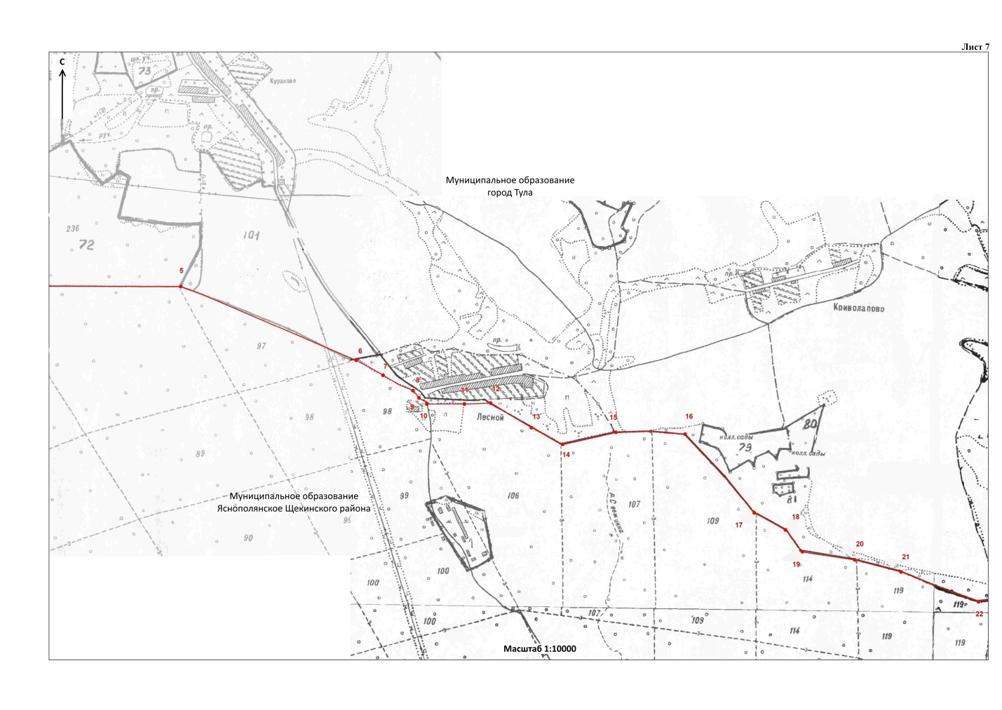

Текстовое описание изменения прохождения границы

муниципального образования Яснополянское Щекинского района

с муниципальным образованием Крапивенское Щекинского района

1. От точки 21 (715960,83; 242886,81) линия границы проходит вдоль лесополосы в юго-западном направлении на протяжении 0,17 км до поворотной точки 20, расположенной на оси грунтовой дороги, в 0,48 км северо-восточнее села Пришня Щекинского района.

2. От точки 27 (718560,18; 246880,82) линия границы проходит суходольно в юго-западном направлении на протяжении 0,56 км до поворотной точки 26.
От точки 26 (718193,85; 246505,72) линия границы проходит в северо-западном направлении на протяжении 0,22 км до поворотной точки 25, расположенной на грунтовой дороге, в 0,02 км южнее поворота линии электропередачи.
3. От узловой точки 73 (718486,07; 251211,45) линия границы проходит по южной стороне автомобильной дороги Щекино – Крапивна в западном направлении на протяжении 2,19 км до поворотной точки 30, на южной стороне автомобильной дороги Щекино – Крапивна.

Графическое описание изменения прохождения границы

муниципального образования Яснополянское Щекинского района

с муниципальным образованием Крапивенское Щекинского района

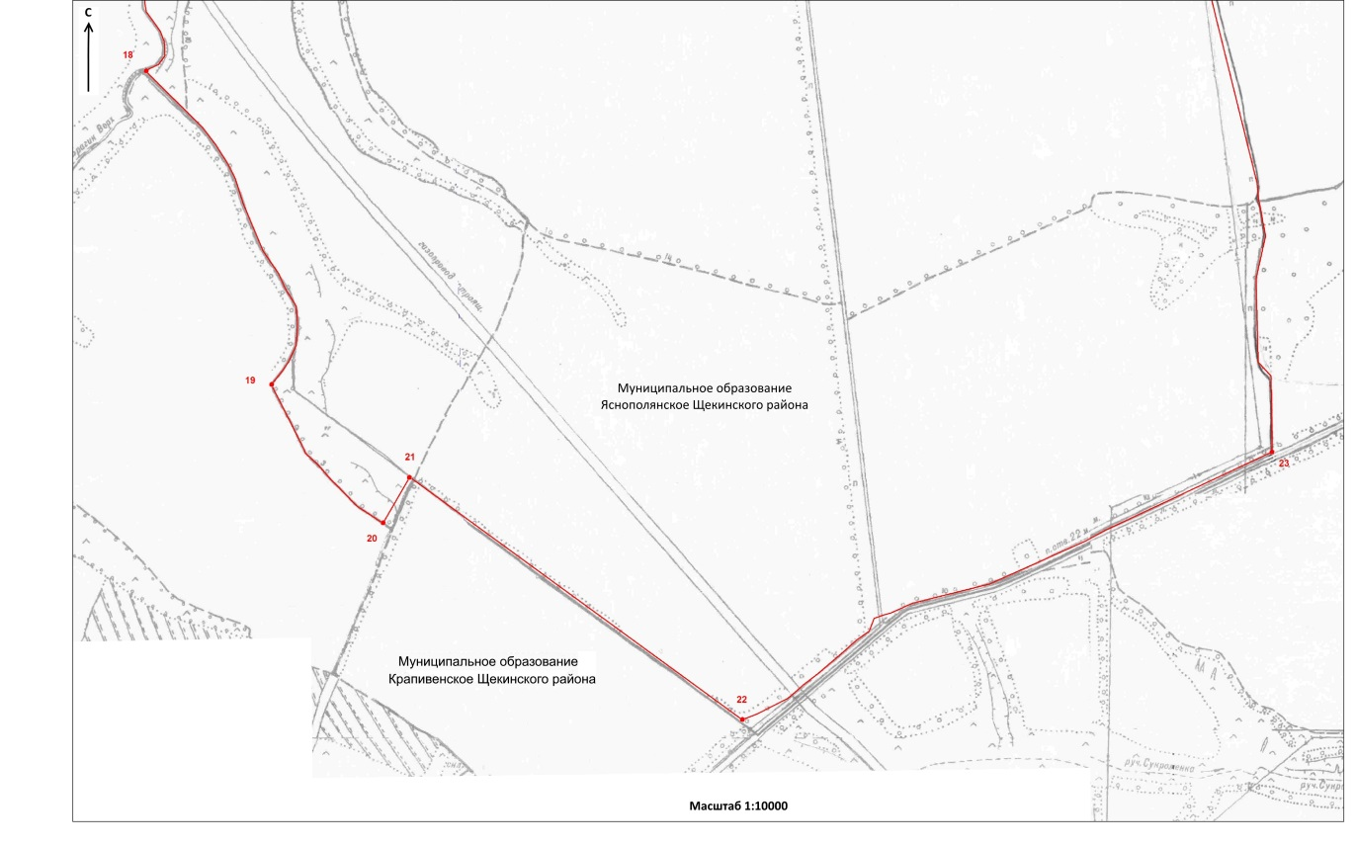

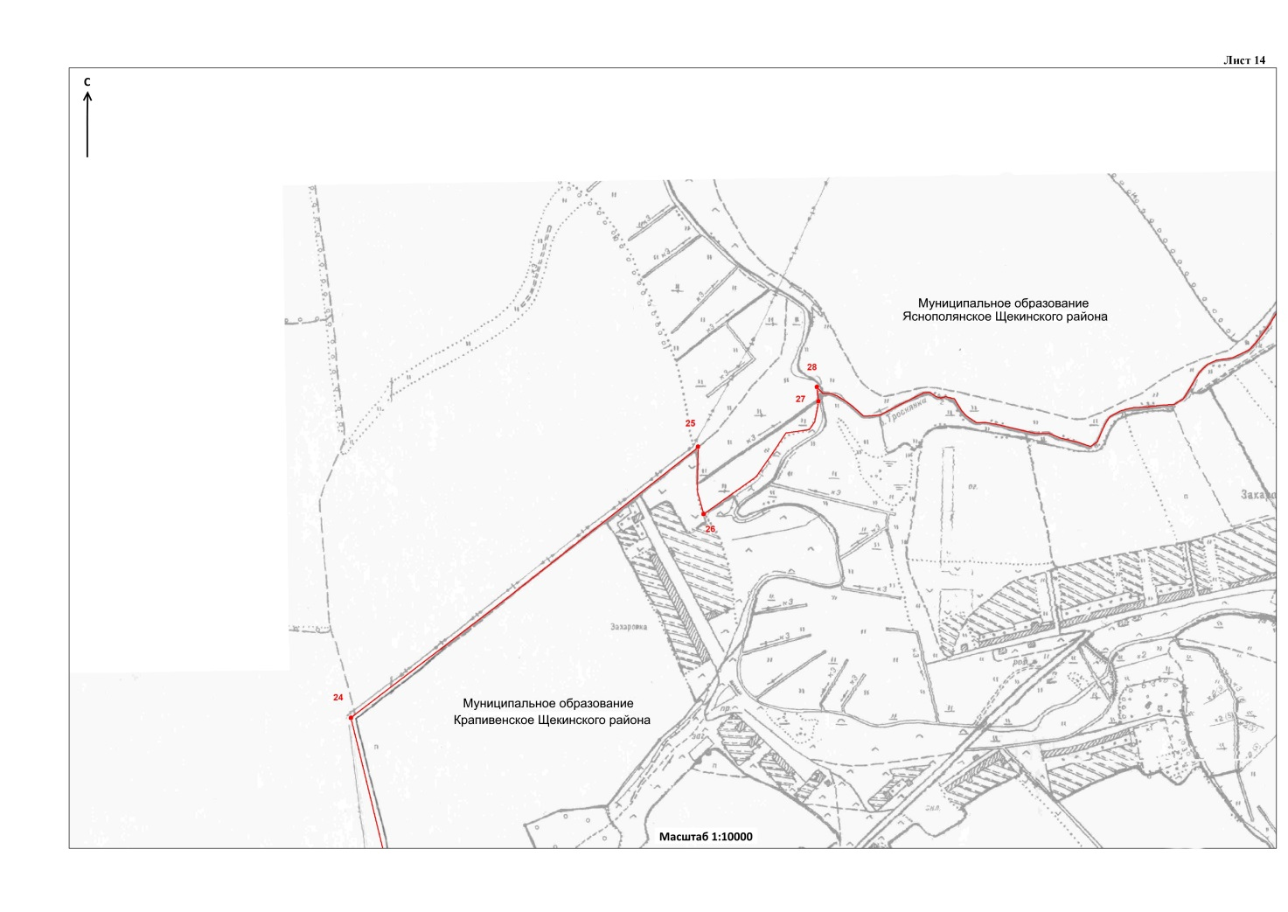

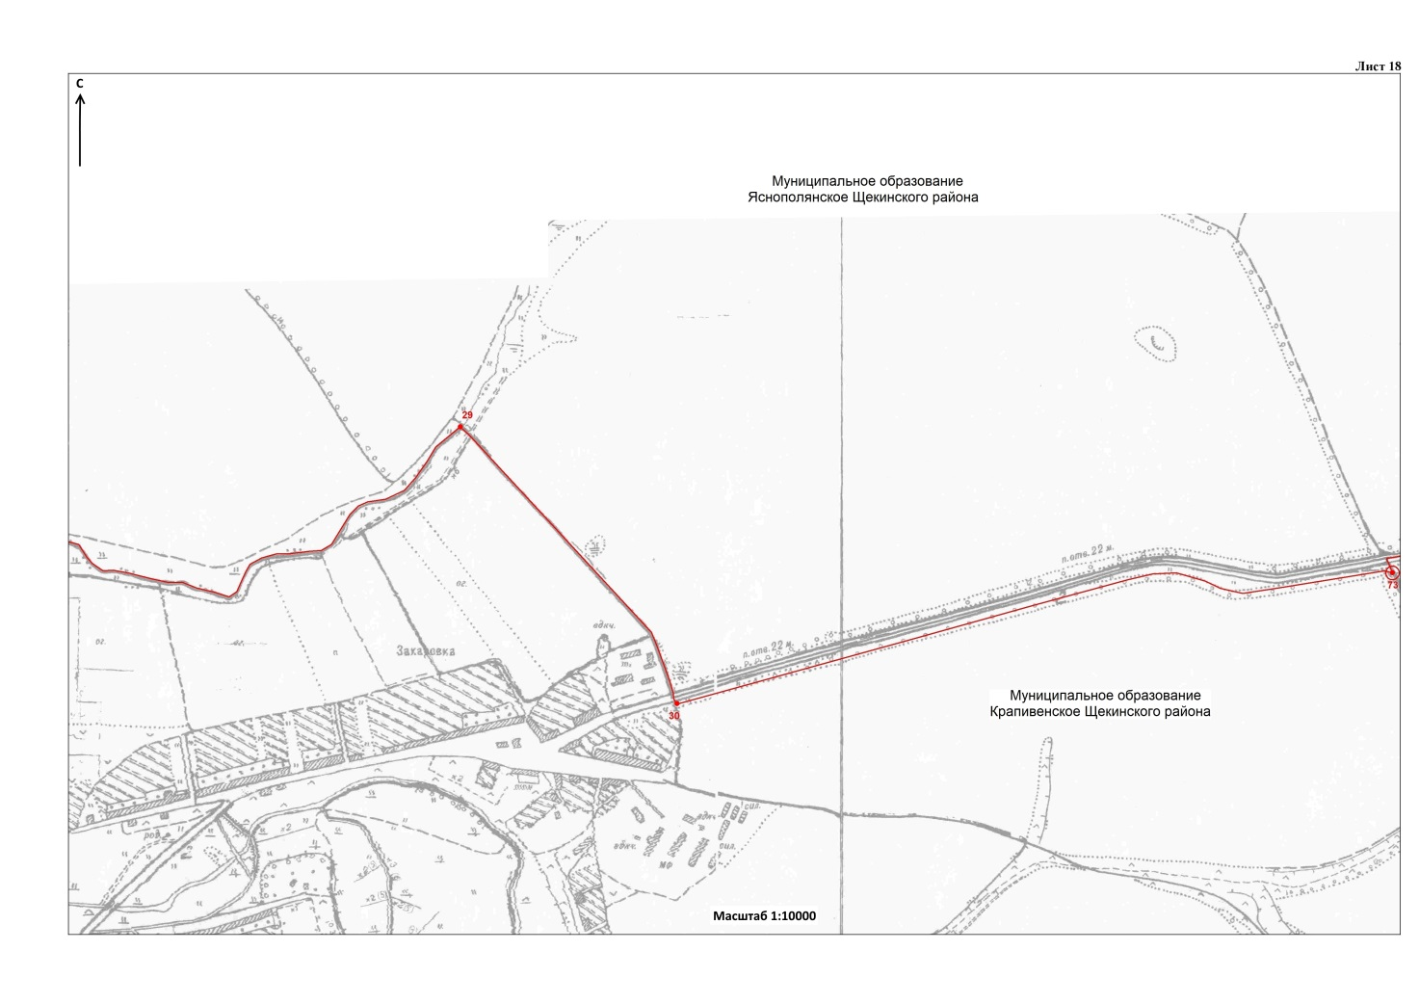

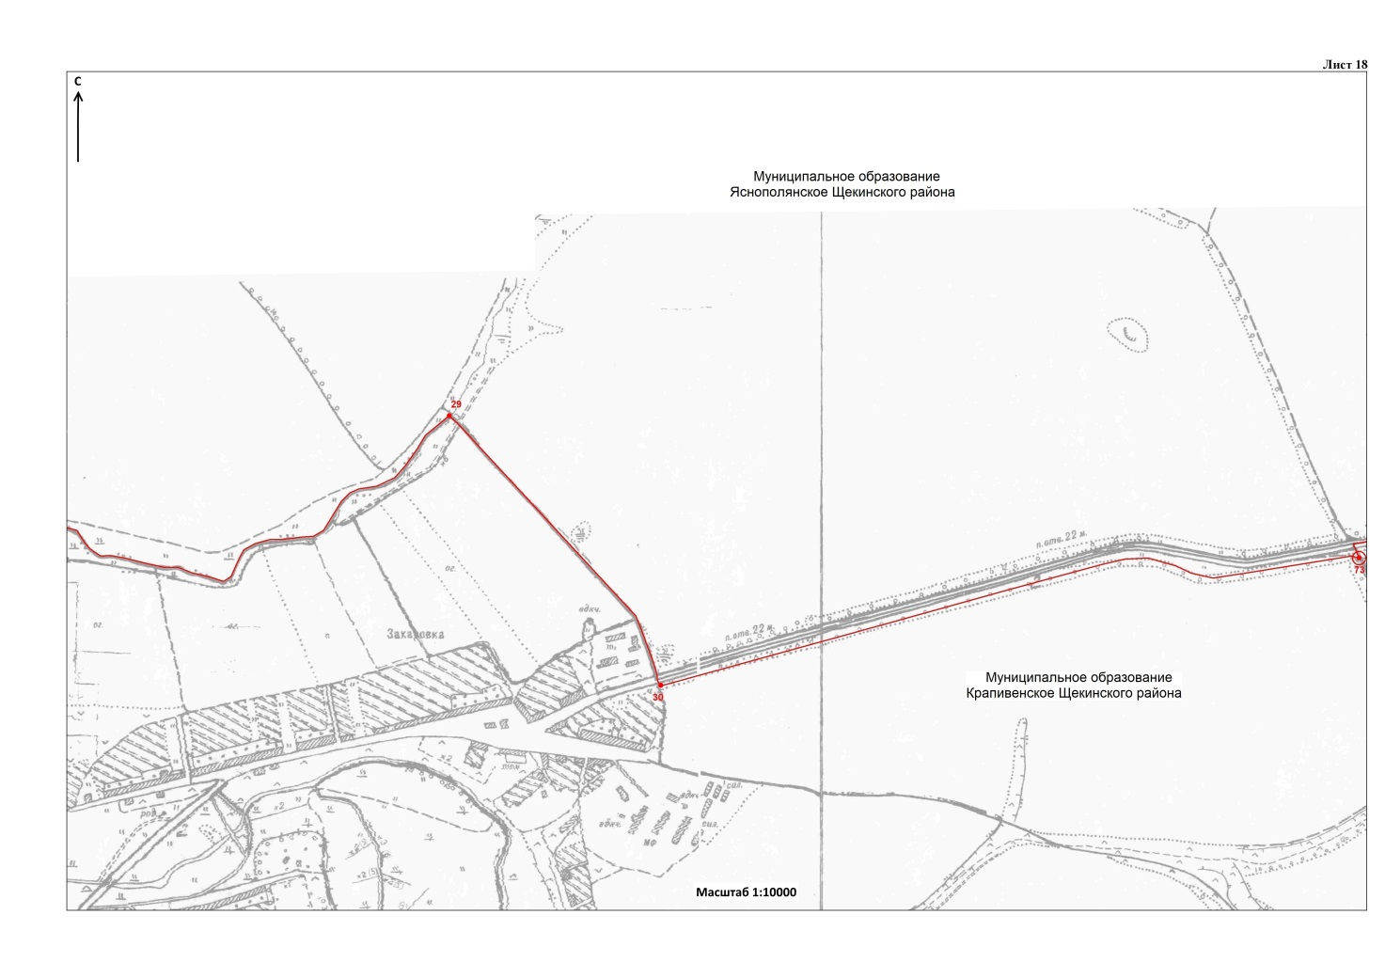

Текстовое описание изменения прохождения границы

муниципального образования Яснополянское Щекинского района

с муниципальным образованием рабочий поселок Первомайский

Щекинского района

1. От точки 6 (725906.99; 255772.14) линия границы проходит в южном направлении на протяжении 0,12 км до поворотной точки 5.
От точки 5 (725786.72; 255785.63) линия границы проходит по прямой в северо-восточном направлении на протяжении 0,26 км до поворотной точки 4а, расположенной в 0,07 км севернее пруда.
От точки 4а (725846.25; 256037.97) линия границы проходит в юго-восточном направлении на протяжении 0,06 км до поворотной точки 4.
2. От точки 10 (726305.62; 256126.59) линия границы проходит в юго-западном направлении вдоль автодороги, минуя точки 9 (726284.65; 256085.50), 8 (726254.84; 255991.98), на протяжении 0,34 км до поворотной точки 7.
3. От точки 15 (726452.22; 255487.46) линия границы проходит в южном направлении на протяжении 0,03 км до поворотной точки 14.
От точки 14 (726421.27; 255485.63) линия границы проходит в восточном направлении на протяжении 0,40 км до поворотной точки 13.
4. От точки 21 (726193.52; 254078.44) линия границы проходит в юго-восточном направлении на протяжении 1,44 км до поворотной точки 20.
5. От точки 28 (728074.12; 254643.12) линия границы проходит по руслу реки Течера, вверх против течения, в юго-западном направлении на протяжении 0,36 км до поворотной точки 27.
От точки 27 (727816.32; 254503.47) линия границы проходит в западном направлении на протяжении 0,01 км до поворотной точки 26, расположенной на западной стороне плотины пруда.
От точки 26 (727816.23; 254494.65) линия границы проходит по западному берегу пруда в юго-восточном направлении на протяжении 0,05 км до поворотной точки 25, расположенной в месте впадения безымянного ручья в пруд.

От точки 25 (727771.15; 254508.80) линия границы проходит по руслу безымянного ручья, вниз по течению, в юго-восточном направлении на протяжении 0,60 км до поворотной точки 24.
От точки 24 (727438.06; 254860.04) линия границы проходит в юго-западном направлении на протяжении 0,84 км до поворотной точки 23.
6. От узловой точки 149 (728931.30; 258158.67) линия границы проходит в западном направлении, пересекая полосу отвода железной дороги Москва – Харьков, на протяжении 0,19 км до поворотной точки 46.
От точки 46 (728954.55; 257974.32) линия границы проходит в северо-восточном направлении, далее в северо-западном направлении, меняя его на юго-западное, юго-восточное и юго-западное направления на протяжении 1,01 км, минуя точки 45 (729114.88; 257927.42), 44 (729132.47; 257774.04), 43 (728671.12; 257563.76), 42 (728604.95; 257575.70), до поворотной точки 41.
7. От узловой точки 41(106) (730059.37; 258833.20) линия границы проходит в юго-западном направлении по восточной стороне железной дороги Москва – Харьков на протяжении 1,32 км до поворотной точки 149, расположенной на восточной стороне железной дороги Москва – Харьков.

Графическое описание изменения прохождения границы

муниципального образования Яснополянское Щекинского района

с муниципальным образованием рабочий поселок Первомайский

Щекинского района

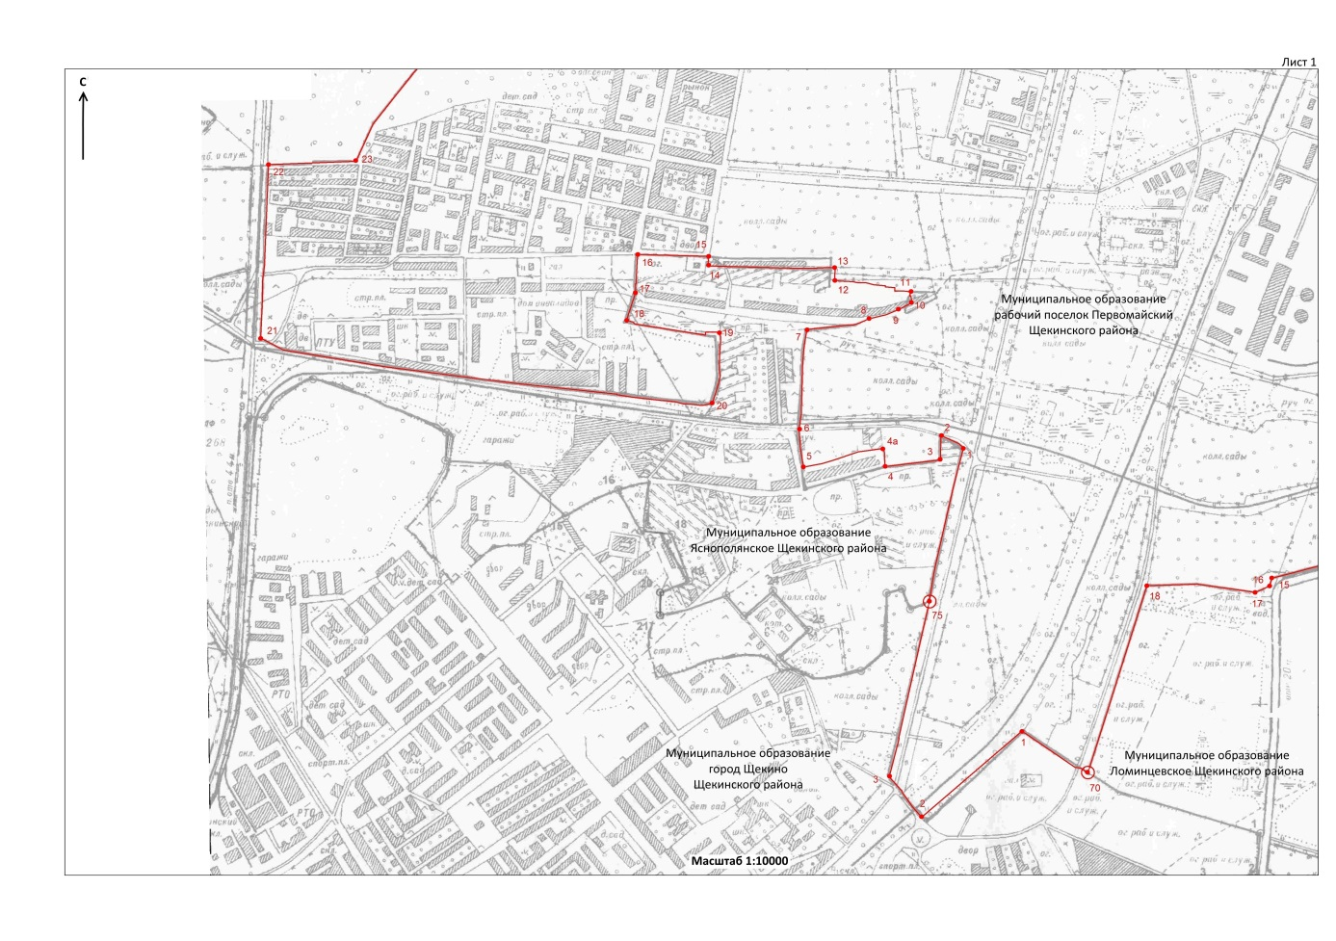

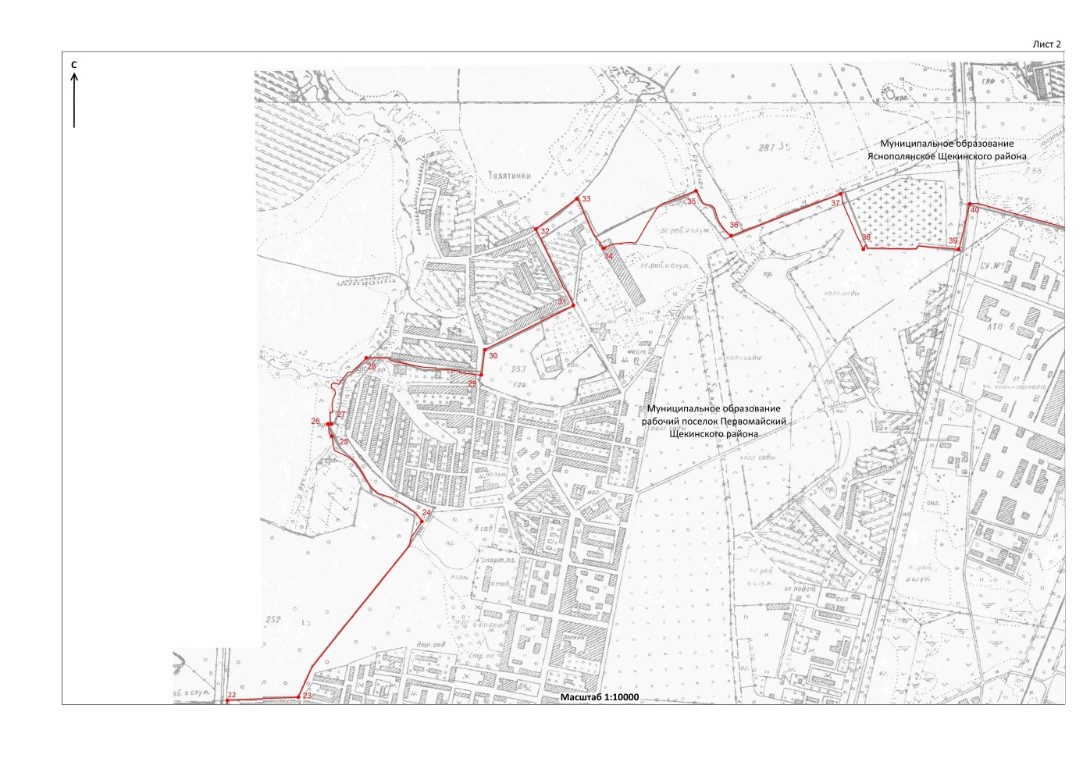

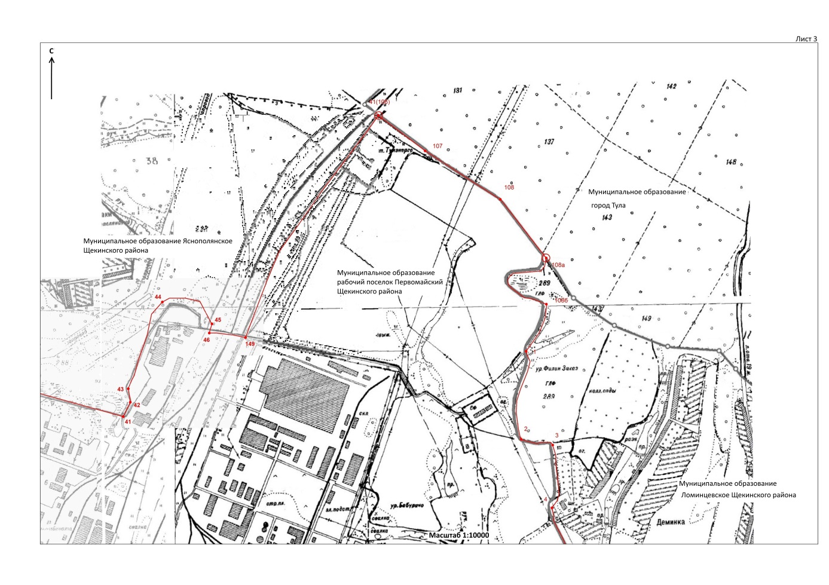

Текстовое описание изменения прохождения границы

муниципального образования Яснополянское Щекинского района

с муниципальным образованием город Щекино Щекинского района

1. От точки 2а (723360.39; 254235.01) линия границы проходит в юго-восточном направлении на протяжении 0,06 км до поворотной точки 2б.
От точки 2б (723335.91; 254285.13) линия границы проходит в юго-западном направлении на протяжении 0,16 км до поворотной точки 2.
2. От точки 15 (725634.53; 255019.57) линия границы проходит ломаной линией в северо-западном направлении на протяжении 0,18 км до поворотной точки 14.
От точки 14 (725783.75; 254933.11) линия границы проходит в западном направлении на протяжении 0,24 км до поворотной точки 13.
3. От узловой точки 75 (725362.43; 256181.66) линия границы проходит вдоль ограждения коллективных садов на протяжении 0,68 км, минуя точки 31 (725354.74; 256093.04), 30 (725418.81; 256076.58), 29 (725396.25; 256012.20), 28 (725196.48; 256020.13), до поворотной точки 24.
От точки 24 (725131.77; 255790.26) линия границы проходит по проселочной дороге в юго-западном направлении на протяжении 0,14 км до поворотной точки 23.
От точки 23 (725182.41; 255724.12) линия границы проходит в северо-западном направлении на протяжении 0,35 км до поворотной точки 22, расположенной в 0,15 км западнее ограждения котельной.
От точки 22 (725339.96; 255449.81) линия границы проходит в юго-западном направлении на протяжении 0,19 км до поворотной точки 21.
От точки 21 (725219.52; 255306.94) линия границы проходит прямой линией в северо-восточном направлении на протяжении 0,17 км до поворотной точки 20.
От точки 20 (725339.10; 255411.67) линия границы проходит в северо-западном направлении на протяжении 0,06 км до поворотной точки 16, расположенной в 0,10 км юго-западнее пересечения поселковых проездов.

Графическое описание изменения прохождения границы

муниципального образования Яснополянское Щекинского района
с муниципальным образованием город Щекино Щекинского района

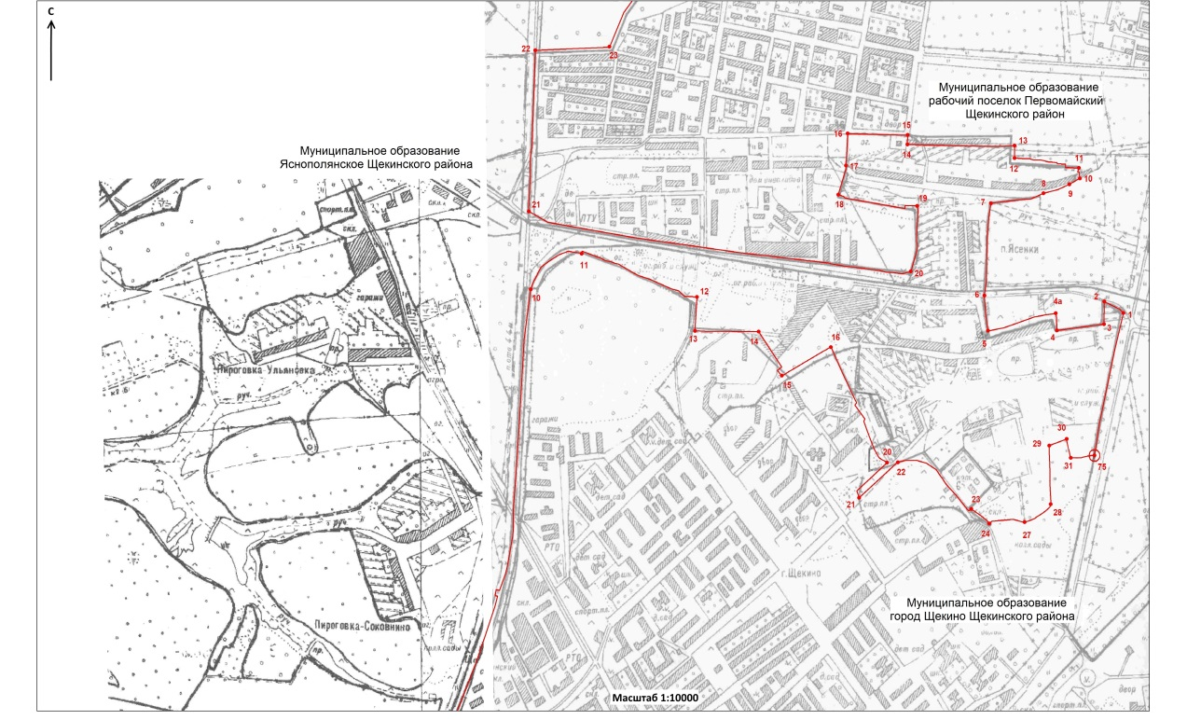

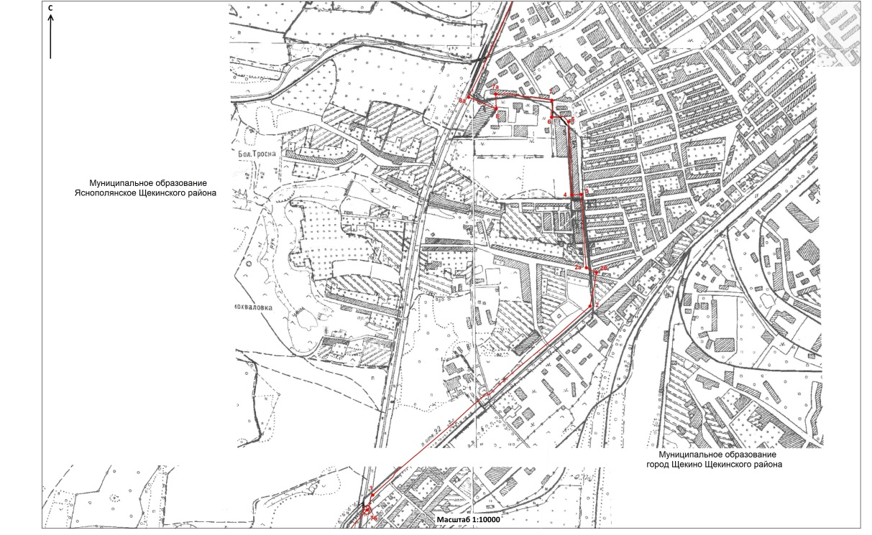

Текстовое описание изменения прохождения границы

муниципального образования Яснополянское Щекинского района

с муниципальным образованием Огаревское Щекинского района

1. От точки 4 (719413.61; 252621.23) линия границы проходит в юго-западном направлении, меняя его юго-восточное направление, вдоль автодороги Щекино – Крапивна на протяжении 0,49 км до поворотной точки 5, расположенной в 0,16 км восточнее оси автодороги Щекино – Крапивна.
2. От точки 6 (718894.07; 253605.19) линия границы проходит в юго-восточном направлении вдоль магистральной дороги М-2 «Крым» на протяжении 0,10 км до поворотной точки 7, расположенной в 0,04 км юго-западнее от оси магистральной дороги М-2 «Крым».

Графическое описание изменения прохождения границы

муниципального образования Яснополянское Щекинского района

с муниципальным образованием Огаревское Щекинского района

